ANALITICAS DE LA OC

Siguiendo con la analítica; OC 0000030485 (para que la vea en Softcom), los partes de salida corresponden a movimientos de Salida de tela CRUDA y en el Real los pinta como parte de los movimientos de la OC.

Para nuestro análisis no los debemos considerar.

Propongo que solo tomemos en cuenta los movimientos que tengan el mismo código de producto, entre la OC y los movimientos Y el mismo almacén de la OC.

Con esto consideraremos las salidas por devolución dentro del movimiento.

Si es una guia de salida para el siguiente proceso de transformación, a pesar de tener el mismo almacén de la oc ORIGIANAL….. va a tener como referencia la siguiente OC y no se cruzarían verdad? Con eso arreglamos lo del Real y nos quedamos con la carnecita nada mas

Así está en el Real y está mal porque está tomando en consideración los PS de las guias de tela cruda y solo debería considerar los PS/GS del mismo almacén por devoluciones o reprocesos

Select C5_CTD AS MOV,C5_CNUMDOC AS DOC, C5_CRFTDOC + ' ' + C5_CRFNDOC AS REF,* From RSFACCAR..AL0001MOVC as MOVC WHERE MOVC.C5_CNUMORD = '0000030485' ORDER BY C5_CTIPMOV,C5_CTD+C5_CNUMDOC;

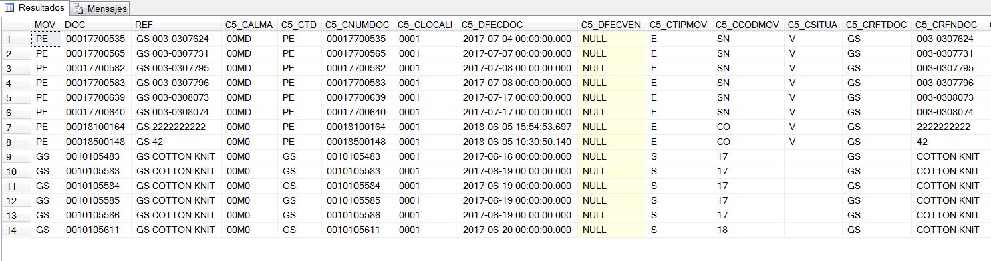

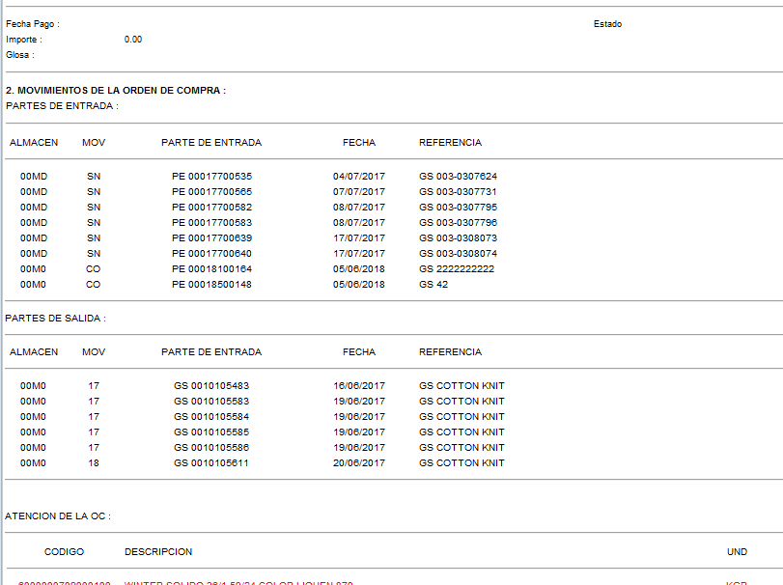

Así debería ser

Select DISTINCT C5_CTD AS MOV,C5_CNUMDOC AS DOC,

C5_CRFTDOC + ' ' + C5_CRFNDOC AS REF, C5_CTIPMOV

From RSFACCAR..AL0001MOVC as MOVC

INNER JOIN RSFACCAR..al0001movd AS B

on c5_cnumdoc = c6_cnumdoc and c5_ctd = c6_ctd

and c5_calma = c6_calma

INNER JOIN RSFACCAR..CO0001MOVD AS C

ON C.OC_CNUMORD = MOVC.C5_CNUMORD

WHERE MOVC.C5_CNUMORD = '0000030485'

AND (OC_CCODIGO = C6_CCODIGO OR OC_CCODREF = C6_CCODIGO)

ORDER BY C5_CTIPMOV,C5_CTD, C5_CNUMDOC;